**Дата:** 19.04.22

**Клас:** 3 – Б

**Предмет:** *Українська мова*

**Вчитель:** Лисенко О. Б.

Тема: *Вживаю речення зі звертанням*

**Мета**: поглибити знання про види речень, вчити вживати речення зі звертаннями, виконувати завдання за зразком; розвивати критичне мислення, увагу, спостережливість, пам'ять, усне і писемне мовлення; удосконалювати навички письма; формувати компетентність спілкуватися рідною мовою, соціальну, громадянську компетентності; виховувати повагу до рідної мови, до традицій своєї країни.

**Хід уроку**

***Користуйтеся презентацією під час опрацювання даної теми уроку або відео уроком за посиланням:***

[***https://www.youtube.com/watch?v=au7haf6RwSw***](https://www.youtube.com/watch?v=au7haf6RwSw)

***В кінці презентації за слайдом ви можете перевірити правильність виконання завдань.***

**1. Організаційний момент.**

***Приготуйте, будь ласка, все, що потрібно для уроку: підручник, зошит, ручку, олівці.***

***Старанно працюйте. Не забувайте робити хвилинки відпочинку та релаксації під час уроку.***

**2. Актуалізація опорних знань.**

**1) Гра «Морський бій».**

***Прочитати слово за координатами: Яке слово утворилося?***

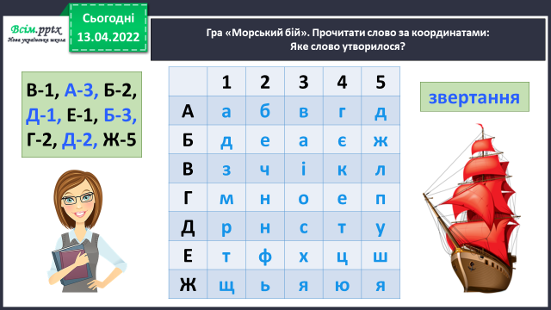

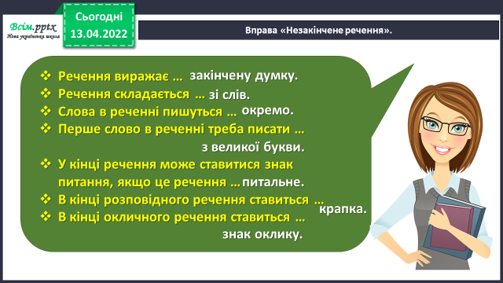**2) Вправа «Незакінчене речення».**

**3) Хвилинка каліграфії.**

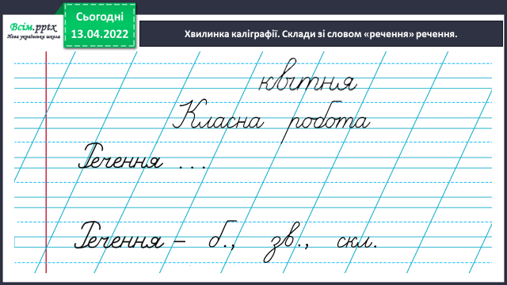

***Виконайте звуковий аналіз слова.***

**4) Гімнастика для очей:**

[**https://www.youtube.com/watch?v=iXK1ltGfooE**](https://www.youtube.com/watch?v=iXK1ltGfooE)

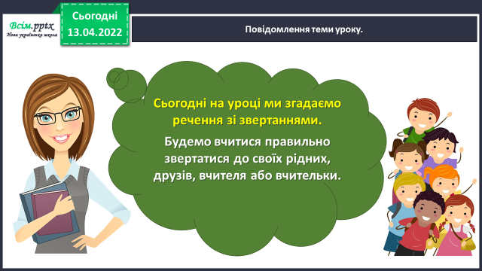**3. Повідомлення теми уроку.**

**4. Вивчення нового матеріалу.**

**1) Вправа 1.**

***Прочитай і спиши речення з віршів.***

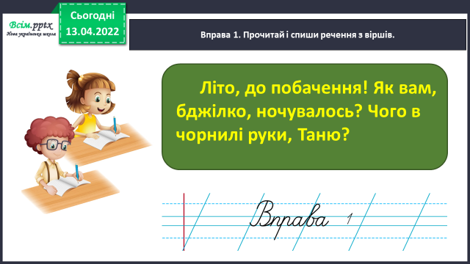

**Проведи дослідження.**

**Прочитай і запам'ятай правило ст. 129!**

**2) Вправа 2.**

*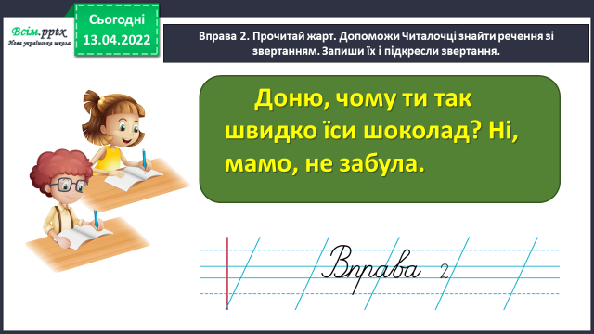****Прочитай жарт. Допоможи Читалочці знайти речення зі звертанням. Запиши їх і підкресли звертання.***

**5. Закріплення матеріалу.**

**1)Вправа 3.**

***Допоможи Щебетунчикові записати подані слова у формі звертання.***

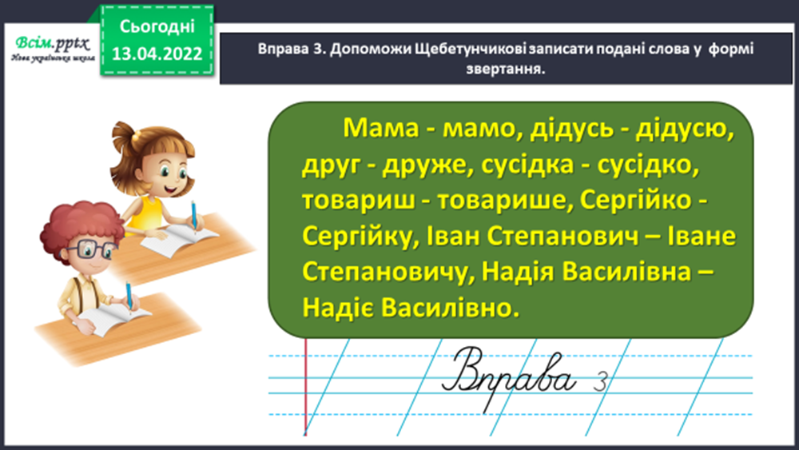

**2) Вправа 4.**

***Перебудуй подані речення так, щоб у них були звертання. Запиши їх.***

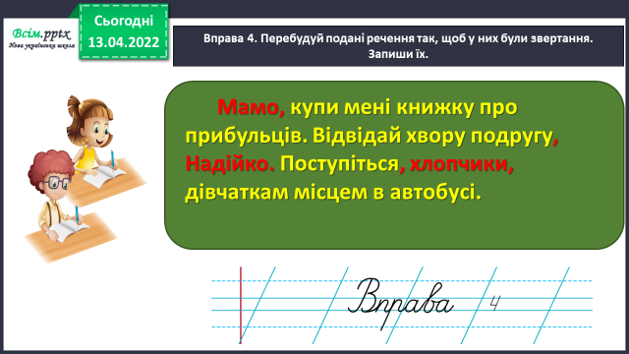

**3) Вправа 5. УСНО**

***Прочитай діалог. Що в ньому пропущено? Постав розділові знаки.***

**6. Підсумок.**

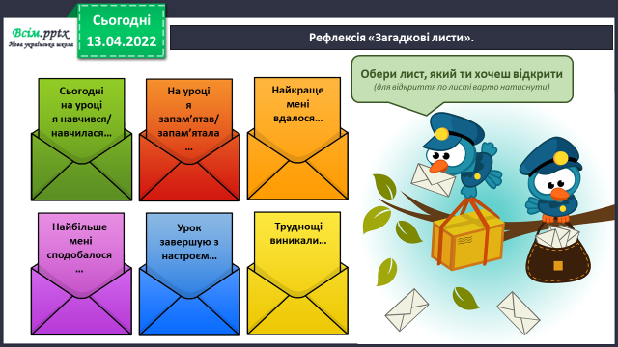1) Вправа «Загадкові листи».

**2) Перевір себе, виконуючи завдання за посиланням:**

[**https://www.youtube.com/watch?v=BhjdPtsNZ3U**](https://www.youtube.com/watch?v=BhjdPtsNZ3U)

**( Тренажер за темою «Звертання»)**

**3) Домашнє завдання.**

***Підручник ст.129 вивчити правило; ст.130, вправа 9.***

***Допоможи Ґаджикові скласти три речення, у яких подані слова будуть звертаннями. Запиши утворені речення.***

***Роботи надсилайте на Human.***